中豪律师集团实习生招聘简章

中豪律师集团成立于1997年，系中国领先的综合性一流律师事务所。在重庆、上海、北京、成都、贵阳、香港、纽约等地设有办公室，拥有50名合伙人，逾200名律师和专业人员，其中博士学历11%、海外名校学历23%、硕士学历78%，可以提供英语、日语、法语等多语种法律服务。与此同时，中豪与香港名列前茅的柯伍陈律师行进行联营，联营体超过300名律师及专业人士。
中豪擅长银行与金融、跨境投融资、外商投资、公司重组并购、资本市场、知识产权、商业及职业犯罪等法律专业领域。成立至今，先后荣获司法部“部级文明律师事务所”、中华全国律师协会“全国优秀律师事务所”、《Chambers Global》“世界顶尖律师事务所”、国际权威法学杂志《ALB》“亚洲地区最具发展潜力的30家律所”、世界著名法律杂志《The Lawyer》“亚太100强律所”及“中国精英律所30强”，香港《商法》“年度卓越律所。

一、 中豪需求：实习生（律师助理岗位）
（一） 工作内容
1. 从事基础法律事务工作；
2. 负责文档的存档、登记和管理工作；
3. 协助合伙人及律师准备工作相关文件或处理相关事宜。
（二） 任职要求
1. 取得司法考试资格证书（A）证；
2. 统招法学硕士（一本）以上学历（特别优秀的本科生可破格录用）；
3. 在外商投资、金融、房地产、基金、信托、保险等领域有相关法律实习或工作经验者优先；
4. 英文听说读写能力俱佳，能以英语作为工作语言优先；
5. 工作严谨细致，能承受较强的工作压力；
6. 表达能力好，文字功底强。

二、实习补贴标准：2000元/月。

三、工作环境
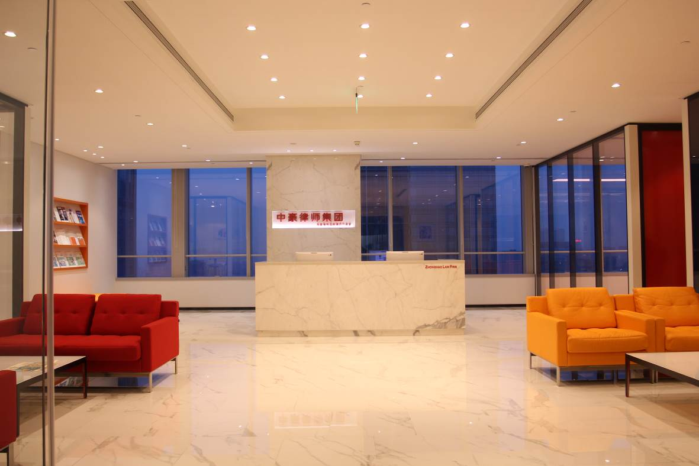

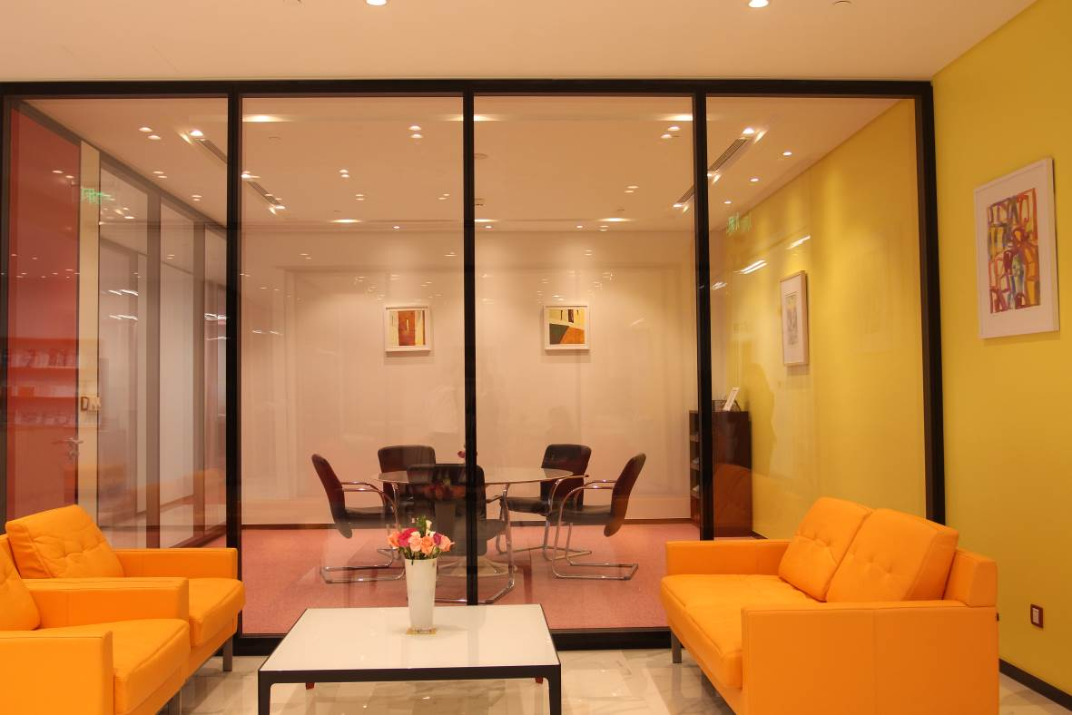

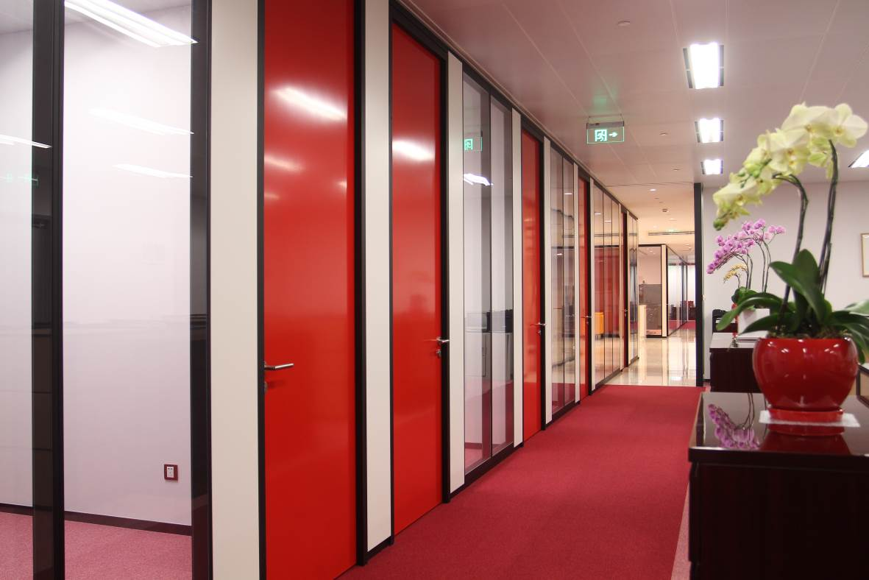

请有意应聘者登录中豪官网www.zhhlaw.com在“加盟中豪”板块下载《职位应聘申请表》，填写完整后，将表格与个人简历、正装照和生活照各1张发送至：cd@zhhlaw.com，发送邮件的主题请注明应聘岗位和姓名。我们收到简历后将保密并妥善处理，恕不退还，婉谢来电及直接来访，合则约见。期待你的加盟！

【中豪校园招聘联系方式】
四川办公室
地址：成都市锦江区红星路三段1号国际金融中心1号楼22层
电话：（8628）85519988
邮箱：cd@zhhlaw.com

重庆 · 上海 · 北京 · 成都 · 贵阳 · 香港 · 纽约 · 江北

